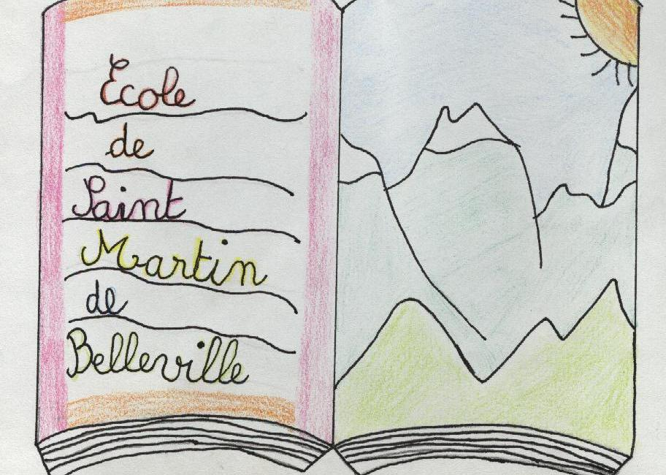
04 79 00 97 28
 ecole.Saint.Martin@wanadoo.fr
 Chef lieu 73440 St Martin de Belleville

COMPTE-RENDU DU CONSEIL D’ECOLE
Jeudi 31 mars 2015

Etaient présents:
Enseignantes : Mmes BABKOFF Sylvie, CALDERINI Claire, GUILLAUME Claire, STEEN Malène

Représentants des parents d’élèves: Mmes JAY Stéphanie, BOUREL Séverine, SCOTT LABBE Tilly, Hudry Kareen, CHANTRY Emilie

DDEN : M. RUFFIER Gérard

Absents et/ou excusés : ABONDANCE Marie, REILLER Caroline, FAVRE Sandra, SCANO Caroline, CREY Sandra, BARRY Sandra, JAY-BEAUDOIN Yvanne

1/ Projets

Activités | date | Classes concernées
Ski de fond | Janvier/février | GS au CM2 | 4 séances : bilan très positif, merci aux parents qui nous accompagnent.
Ski alpin/snowboard | mars | GS au CM2 | 6 séances : très bon encadrement, parents disponibles, 3 groupes de snow ont été mis en place (progression du nombre d’élèves intéressés)
Sortie luge/funpark | hiver | PS-MS | Des sorties très appréciées des enfants, merci aux acteurs qui peuvent les rendre possible (centre sportif, parents bénévoles…)
Les Incorruptibles | Toute l’année | école | Les enfants lisent des ouvrages (albums, romans..) par niveau d’âge et votent pour leur préféré. Certains ont déjà tout lu et voté, d’autres terminent la lecture.  Dernier délai pour voter : 23 mai
Rallye mathématiques | mars | CP au CM2 | Concours départemental : Les élèves doivent résoudre des exercices mathématiques par équipe de 3 ou 4.
Les cartes de la fraternité | 21 mars | CP au CM2 | Journée internationale de lutte contre les discriminations : envoie de cartes postales à une personne- tirée au sort dans l’annuaire du département. Travail sur la lecture de photos, débat sur les thèmes de pauvreté, racisme, discrimination. Ecriture de textes ou poèmes.  Déjà une réponse !
Escalade | Avril - mai | PS-MS-GS | 5 séances sont prévues.
Sortie faune/flore au plan de l’eau | 13 mai et 17 juin | CE2-CM1-CM2 | Grâce au partenariat de la commune avec le parc de la Vanoise, les enfants bénéficieront d’une intervention de C. Rutten en classe puis sur le terrain autour du thème suivant : comment les animaux et les plantes s’adaptent-ils aux conditions hivernales en montagne ?
Film sur la commune | Avril - mai | CE2-CM1 | Education civique :  Réalisation d’un film court présentant la commune et ses acteurs, les services publics… Ecriture de questions, interview et montage.
Les Chemins de la Mémoire | 10 juin | CE2-CM1-CM2 | 2ème guerre mondiale :  Les enfants vont faire une randonnée éducative, vont rencontrer des témoins (acteurs de la Résistance savoyarde, déportés, famille des Justes, témoins civils), répondre à des questions sur l'histoire et la littérature.
Sortie en Vanoise | 23 – 24 juin | CM1-CM2 | Les enfants passeront une nuit en refuge, visiteront le musée Glacialis et feront une marche en montagne.
Mat s'éclate | 12 mai | PS à GS | Journée au plan d'eau de Macôt
Beaufort | Mai-juin | MS/GS | Visite de la ferme de Gilbert Jay puis de la coopérative laitière de Moutiers.
Musique | mai-juin | PS à CM2 | Stéphanie Obriot interviendra pour la création d'un spectacle (thème « Tour du monde »). 11 séances
Piscine | Du 27 juin au 1er juillet | CP au CM2 | 4 séances par classe aux Ménuires

2/ Budget transport

Le budget transport (hors piscine, luge, ski de fond et funpark) qui est alloué à l’école pour l’année scolaire est de 2800 euros. Nous avons déjà dépensé 2542 euros et il reste encore 4 sorties à financer pour un montant global estimé à 3000 euros. Nous avons bien demandé des devis à 2 transporteurs (Loyet et Transavoie) pour faire jouer la concurrence.
Nous avons annulé une sortie (spectacle de l’école de Val Thorens) par manque de budget et l’APE a financé le transport au cinéma à Noël.
Nous avons programmé davantage de sorties cette année car il n’est pas prévu de classe de découverte. Pouvons-nous revoir ce budget à la hausse ?

3 – Internet et téléphonie

Le contrat de l’école, le modem et les téléphones ont été changés. Le débit est meilleur, mais encore des difficultés pour lire des vidéos en classe.

WIFI : Serait-il possible d’installer le wifi pour une meilleure connexion ? L’informaticien a évoqué le sujet en proposant de n’allumer le wifi qu’en cas de besoin (travail des élèves sur internet) et le laisser éteint le reste du temps.
Cette option nous permettrait d’investir dans des ordinateurs portables pour les classes.

4/ Divers :

Le chauffeur du car de la ligne des Varcins refuse que les enfants montent avec leurs skis le jeudi. La mairie peut-elle prendre contact avec le Sivom pour trouver une solution. De plus cette navette est régulièrement en retard...

Le problème de stationnement devant l'école est de nouveau abordé. L'interdiction de stationner et le passage piéton sont pas ou mal signalés.

Des suggestions de parents concernant le ski sont abordées : faire plus de séances de ski alpin, faire en sorte que tous les enfants aient le même nombre de séance de ski de fond, ski alpin et snow.
Réponse du conseil d'école: Les enfants font déjà beaucoup de sport sur l'année. Les séances de glisse sont réparties sur tout l'hiver et en fonction des dates où les moniteurs et entraîneurs sont disponibles. On ne peut pas obliger les parents à louer le matériel de ski alpin ET de snow.

L'APE est à la recherche d'un nouveau président pour l'année scolaire prochaine...

Fin du conseil d'école à 18 h.

